# 地图功能设计

## 交互原型设计描述

1. 当前节点右键添加地图，出现地图挂件；

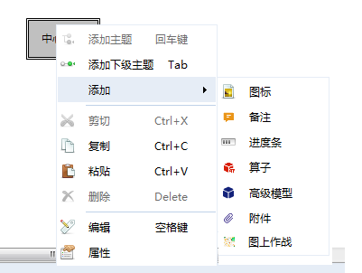

1. 地图以工具栏+webroser组合形式展示

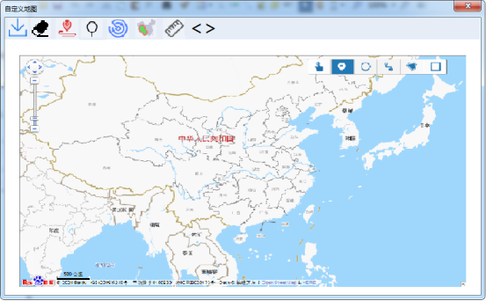

功能依次为：保存地图、清空页面、轨迹图、标注、区域图、热力图、测距、源代码自定义，其中

**保存地图：**将整个页面的数据保存到本地，节点出现地图挂件

**页面清空：**将所有绘制清空

**热力图：**单击热力图，弹框提示，导入经纬度数据

**源代码自定义：（参照内网FHGis, js）**

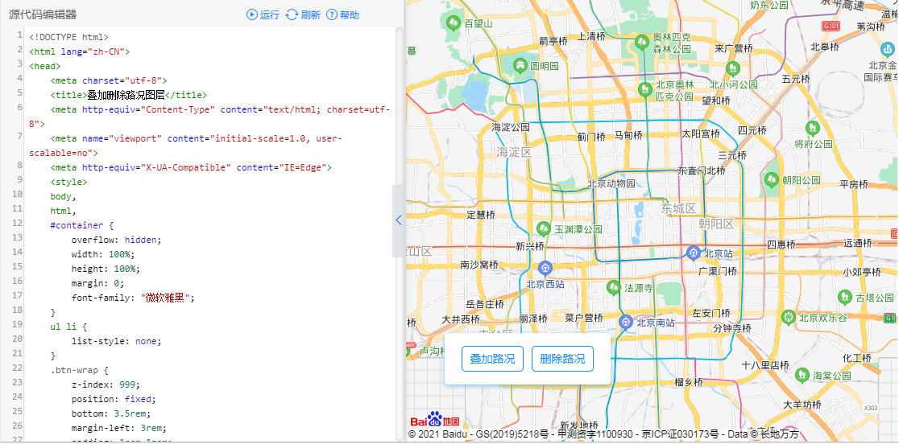

1. 删除地图挂件，挂件自动删除
2. 右击地图挂件，弹出地图数据列表，鼠标悬浮进入经纬度坐标数据对应二级菜单栏。

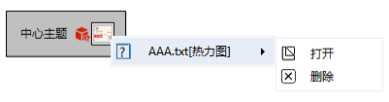

1. 首选项配置

选择不同图表类型可以产生多种图表

## 功能点细分拆解归纳

1. 挂件增删改机制

（1）支持多个地图挂件的添加。

（2）结果挂件添加唯一触发机制：算子挂件配置完成后增加结果挂件图标。

（3）地图挂件删除：和删除图标挂件原理相同，按delete键删除地图挂件。

1. 挂件右击鼠标事件

（1）地图挂件只支持一种挂件情况，绘制热力图，需要经纬度坐标数据。

（2）双击地图挂件，弹框展示上次绘制的地图。

（3）经纬度坐标数据支持数据查看，弹出下方数据预览框。

（4）可以通过修改文件（经纬度坐标数据），实现热力图的修改。

（5）删除经纬度坐标数据即删除热力图的绘制。

### 功能实现

1. 内网

Trident内核 + 版本更新（>=9）

1. 外网

Weblit 内核 + FHGis

注：在用户安装完程序后，提示用户将指定的压缩包解压到指定的目录下（一般情况下IE浏览器版本较高，如果想要压缩文件大小，遇到地图显示问题可以提示用户更新IE浏览器版本，或者解压文件）